Control System Design Report

Lab #1

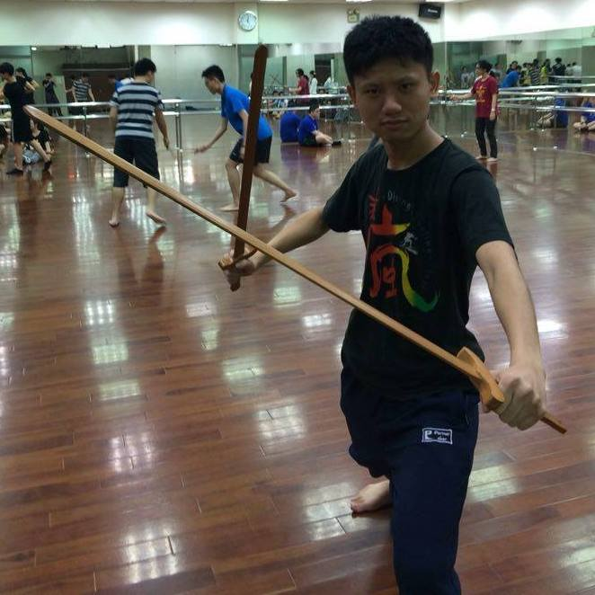

Group 21

Date: 2017.04.21

0310843 黃紹華

0310787 吳宗祐



1. **Objective**

本次實驗要了解系統的基本特性，於是做System Identification，再透過藍芽模組HC -05傳輸所需的資料到助教Arduino上，再透過公式將各參數求出，以利於日後進行控制二輪車使用。

1. **Principle & Derivation**

由助教所提供的論文《Modeling and model verification of an intelligent self-balancing two-wheeled vehicle for an autonomous urban transportation system》得到方程式

$${\ddot{θ}}_{ω}+σ_{1}\ddot{ψ}+σ_{2}\left(2\cos\left(ψ\right)\ddot{ψ}-\sin\left(2ψ\right)\sec\left(ψ\right)\dot{ψ}\right)-σ_{3}\dot{ψ}+σ_{4}{\dot{θ}}_{ω}=σ_{5}v_{s}$$

$$\ddot{ψ}+ρ_{1}{\ddot{θ}}_{ω}+ρ_{2}\cos\left(ψ\right){\ddot{θ}}_{ω}-ρ_{3}\left({\dot{θ}}_{ω}+\dot{ψ}\right)-ρ_{4}\sin\left(ψ\right)=0$$

其中 $θ_{ω}$ 為車輪轉動角度， $ψ$ 為車傾角， $v_{s}$ 為馬達動力

接下來透過助教提供的code和最小平方法可以計算這些參數 $σ$ 和 $ρ$ 的值，以達到系統辨識的作用。

1. **Simulation**

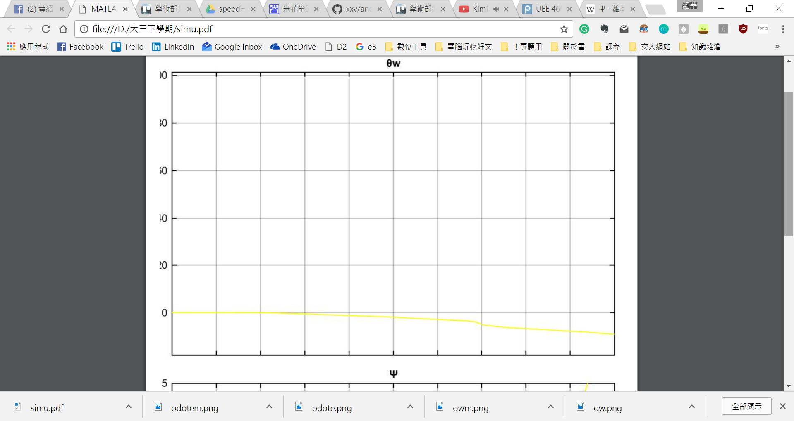

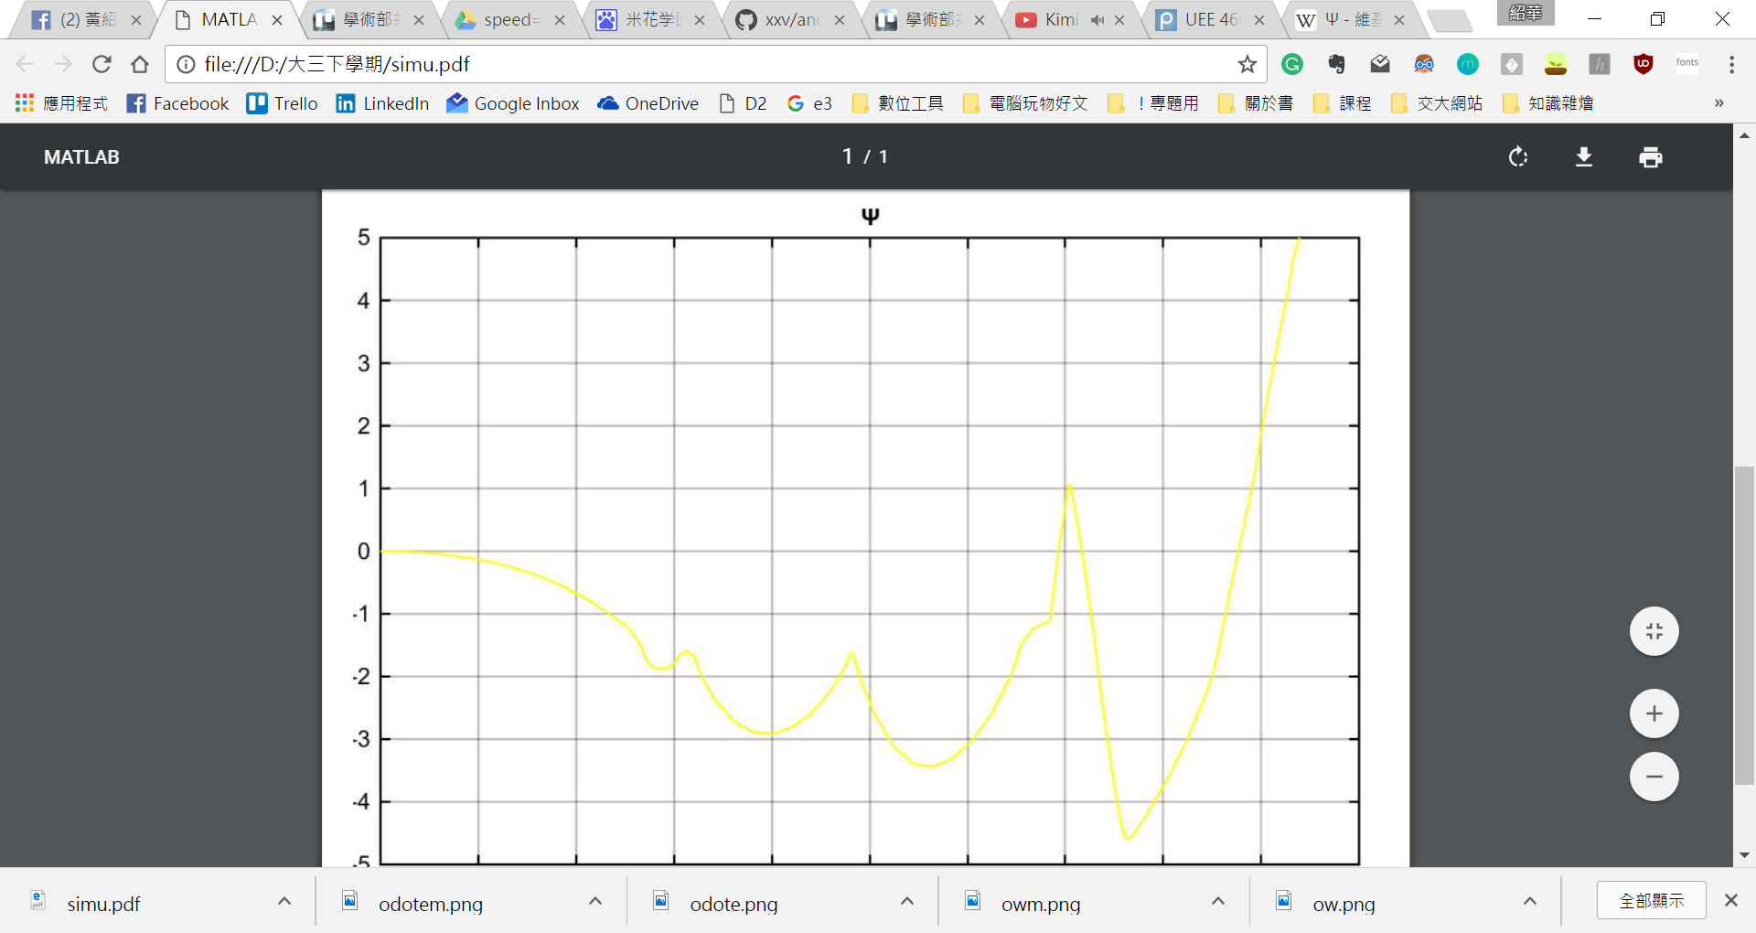

1. **Data, Chart and Analysis**

STBY = 0，停止時：

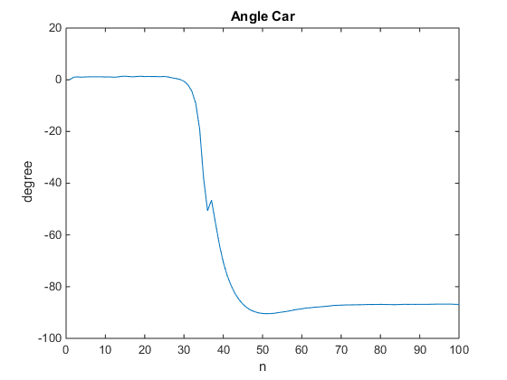

車傾角 $ψ$

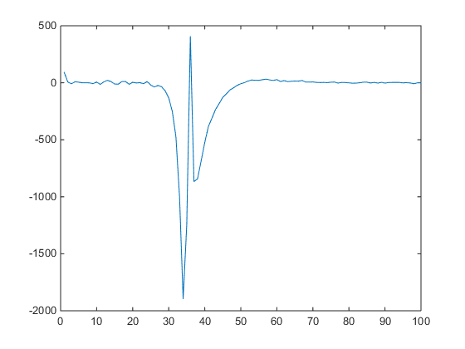 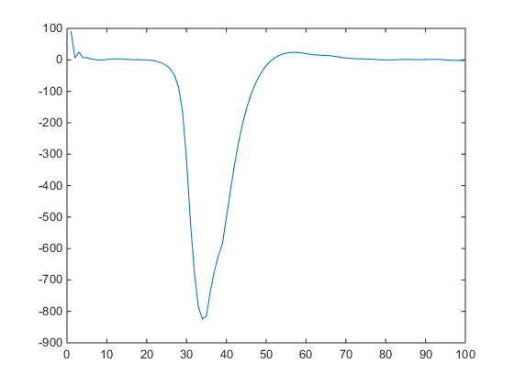

$\dot{ψ}$，smooth前 $\dot{ψ}$，smooth後

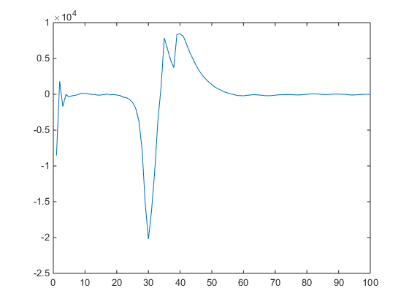 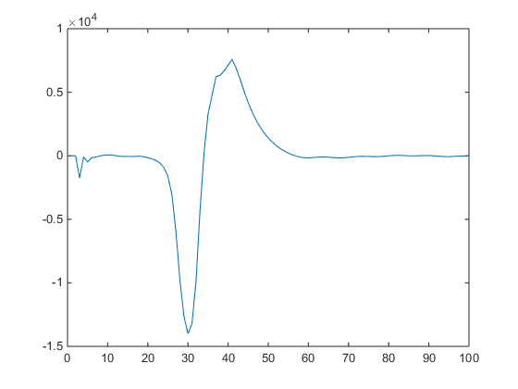

$\ddot{ψ}$，smooth前 $\ddot{ψ}$，smooth後

將PWM設為100，也就是 $v_{s}=9∙\frac{100}{255}$ 伏特

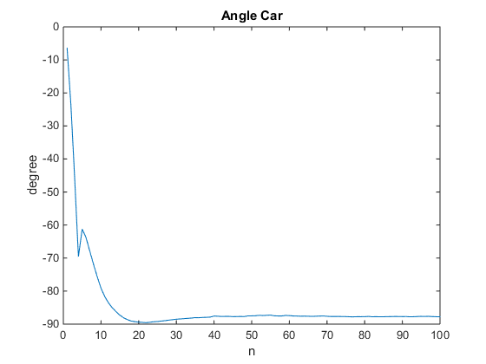

車傾角 $ψ$

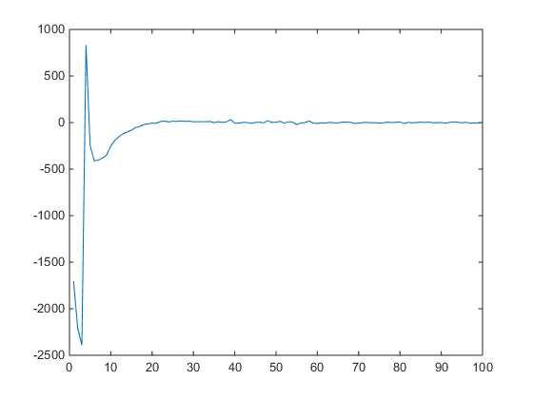 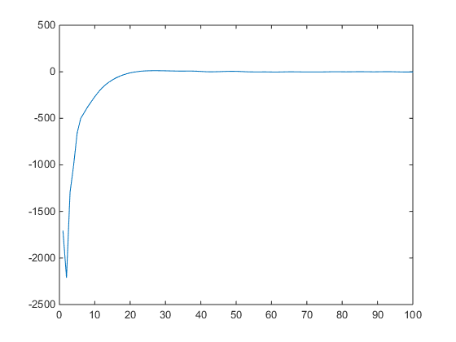

$\dot{ψ}$，smooth前 $\dot{ψ}$，smooth後

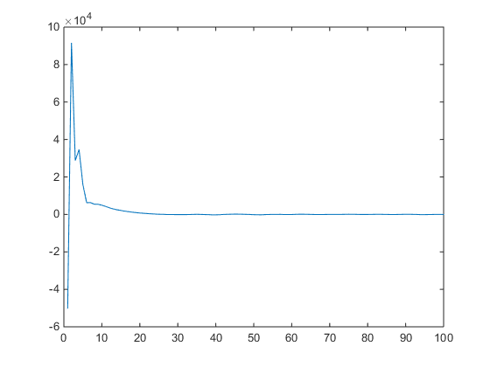 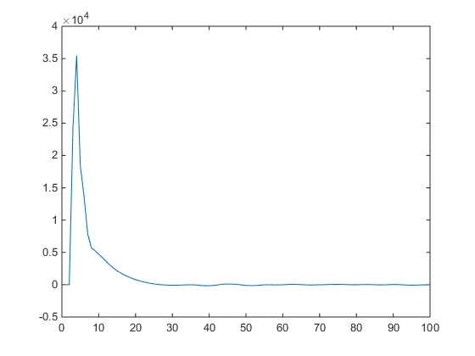

$\ddot{ψ}$，smooth前 $\ddot{ψ}$，smooth後

進行多次實測，得出的參數值約略如下

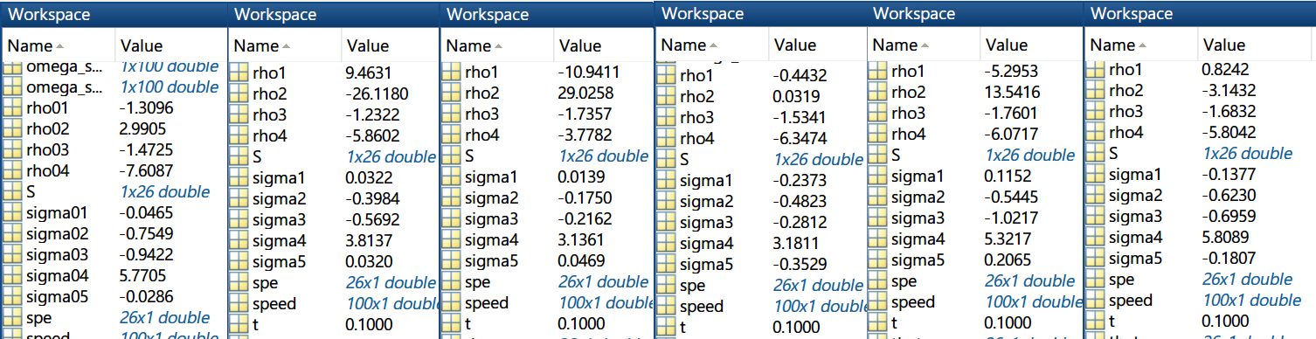

1. **Conclusion**

這次組要是利用先將一些變數做固定化簡，求出一部份參數，在近一步求出整台車無法控的車體參數，並做一個simulink模擬。

1. **Improvement of experiment process**

此次實驗中，每次測參數差距都頗大，猜想是人為操作的感擾，應該要做個架子當作靜止時的基準，馬達沒動力時可以加個小卡榫促使他傾倒，輪子在未供應動力時也應該要有鎖死的機制，避免在傾倒過程中有轉動或滑動的干擾。而對於給予馬達動力時，人為的接觸可能使馬達瞬間驅動被抵銷掉一些，造成傾斜被延緩或有緩衝產生。這樣參數的起伏應改不會那麼大，後面做模擬時控制器的設計，也會比較準確。

1. **Reference**

* 助教提供的投影片
* Modeling and model verification of an intelligent self-balancing two-wheeled vehicle for an autonomous urban transportation system
* Controller Design for Two-wheels Inverted Pendulum Mobile Robot Using PISMC